Mit praktikophold i Heiligenhafen

Jeg var så heldig at få et praktikophold på et hotel ved navn Bretterbude, der var placeret i Heiligenhafen. Heiligenhafen er en rigtig hyggelig lille by med virkelig flotte ting at se. Især udsigten uf mod kysten var helt fantastisk. Min arbejdsplads lå lige ud til vandet!
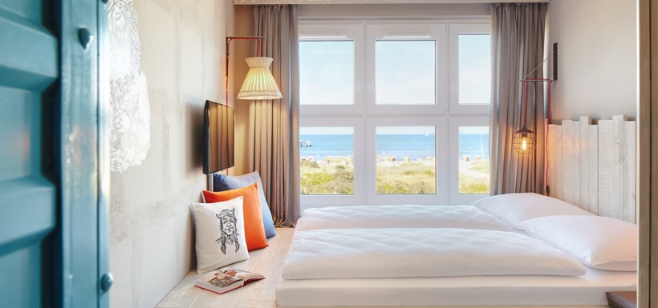
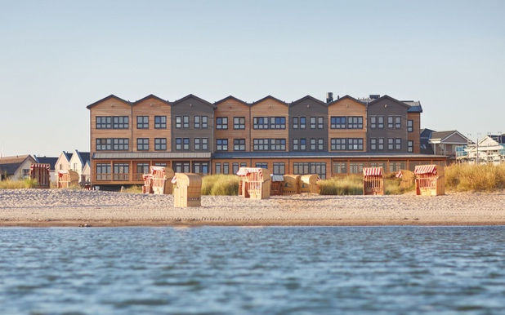

Min veninde og jeg valgte selv at køre derned, da det gav lidt flere muligheder dernede. Vi ankom søndag aften den 13. oktober til mit hotel, hvor jeg fik udleveret det tøj jeg skulle have på fremover. Jeg fik et rigtig flot personaleværelse jeg skulle bo på. Jeg havde også muligheden for at bo i lejlighed sammen med to andre der også var i praktik i Heiligenhafen, som jeg benyttede mig en del af. Jeg følte at det var lidt hyggeligere at kunne hygge og snakke med de andre piger om aftenen.

Jeg skulle møde klokken otte hver dag på mit arbejde, og så havde jeg fri fra alt imellem 13 og 16.30. Da jeg ankom mandag morgen, skulle jeg hjælpe til med at være i morgenmadsbuffeten. Da jeg også laver det på mit arbejde i Danmark, følte jeg faktisk at det gik meget godt. De andre medarbejdere der var på arbejde der, var rigtig søde og var meget interesserede i at lære mig at kende. Da klokken blev 11 og morgenmadsbuffeten sluttede, skulle vi gøre det rent, så det var klar til klokken 12 når a la carte åbnede. Jeg skulle også være med da der var a la carte. Mine opgaver gik ud på at lave alt drikkelse og andre småting som ikke kokkene i køkkenet behøvede at lave. Det var meget spændende og sjovt, og ret anderledes fra hvad jeg har prøvet før. Nogle gange bragte jeg også maden ned til gæsterne med de andre tjenere.
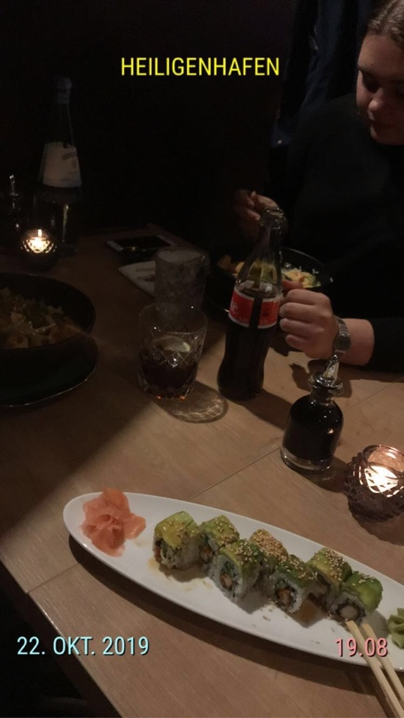
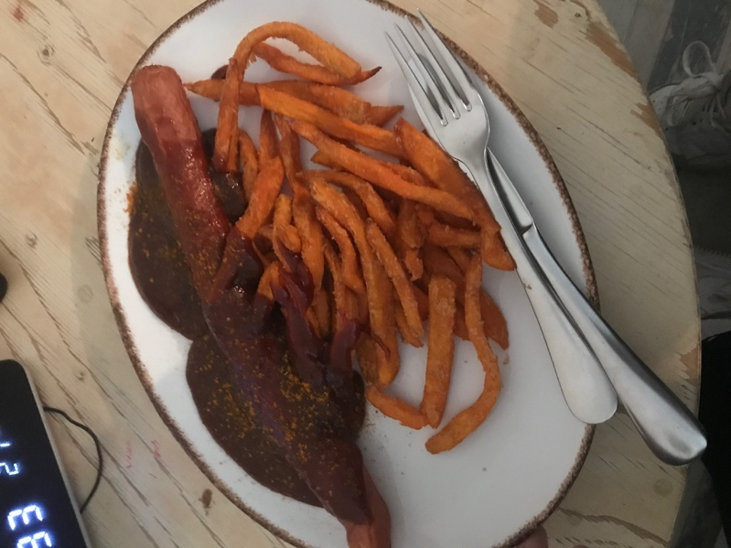
Når jeg havde fri, gik jeg hjem til lejligheden hvor jeg oftest bare slappede af det første stykke tid, indtil vi gik i gang med aftensmad. Det var ret sjovt slev at skulle stå for indkøb og aftensmaden hver dag. Vi købte tit ind sammen, og lavede også aftensmaden sammen, hvilket fungerede helt fint. Vi var også ude at spise på restaurant et par gange.

Jeg havde i den første uge fri onsdag og torsdag. Jeg brugte onsdagen til at gå rundt og se hele byen, hvilket var en rigtig god oplevelse, da der var en masse fine ting at udforske. Om torsdagen havde min anden veninde også fri, så vi valgte at tage til Neumünster til et stort indkøbscenter, hvor der var en masse muligheder for shopping og hygge. Meget af dagen gik med at være der. Da vi kom hjem om aftenen hyggede vi os med vores sidste veninde og spillede spil og spiste snacks.

Om fredagen efter vi alle tre i lejligheden havde fået fri, valgte vi at tage hen til Fleggaard, da det lå meget tæt på. Vi shoppede en masse lækre snacks plus ting som vi tog med hjem til Danmark.

De fleste dage på arbejdet var meget ens, og jeg havde de samme opgaver hver dag, men det var faktisk også helt okay, for jeg lærte stadig en masse nyt hele tiden. En af dagene var der en hel skoleklasse som skulle komme og høre et foredrag om hotellets uddannelsesmuligheder, da man har mulighed for at uddanne sig til en masse hotel-rettede stillinger på selve hotellet. Chefen Wolfgang inviterede mig med, så jeg kunne se hvordan foredrag fungerede, og så jeg også selv kunne høre omkring disse muligheder. Jeg fik en masse spændende ting at vide, som jeg overhovedet ikke vidste noget om før, hvilket jeg er glad for.

Turen nærmede sig sin ende, hvilket jeg var lidt ambivalent omkring. På den ene side synes jeg at var var rigtig fedt at være der nede og skulle klare sig rimelig selvstændigt, men på den anden side savnede jeg også alle derhjemme, og man blev også en smule udmattet af at være der nede da skulle arbejde mere end man var vandt til.

Jeg har lært en hel del af denne tur. Jeg fik både snakket en masse tysk og engelsk på mit arbejde, som har givet mig en masse til begge sprog. Jeg har lært en hel den og hvor anderledes ting fungerer i Tyskland, og også fået kastet ”fordommen” om at de var meget strikse væk.

Efter denne tur, har jeg virkelig har mange overvejelser om hvad jeg vil efter gymnasiet. Min plan havde hidtil været, at jeg ville læse videre direkte efter inden for økonomien, men jeg er blevet lidt i tvivl, om jeg vil bruge året efter til at tage til Tyskland igen sammen med PIU.

Jeg vil helt klart anbefale andre at tage af sted, hvis man får muligheden! Det er virelig en oplevelse jeg sætter meget pris på, at jeg har oplevet.
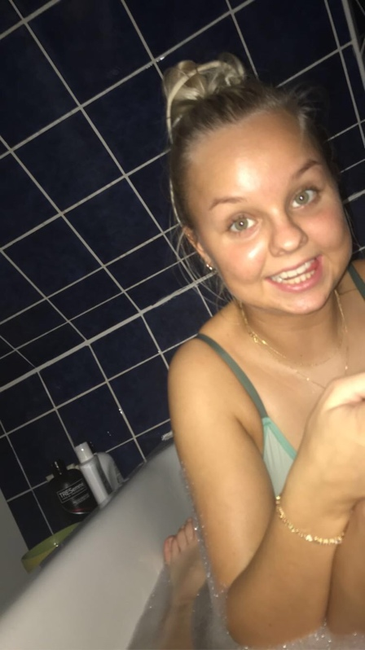
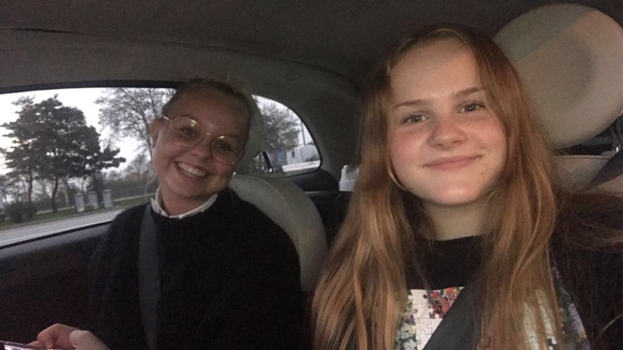
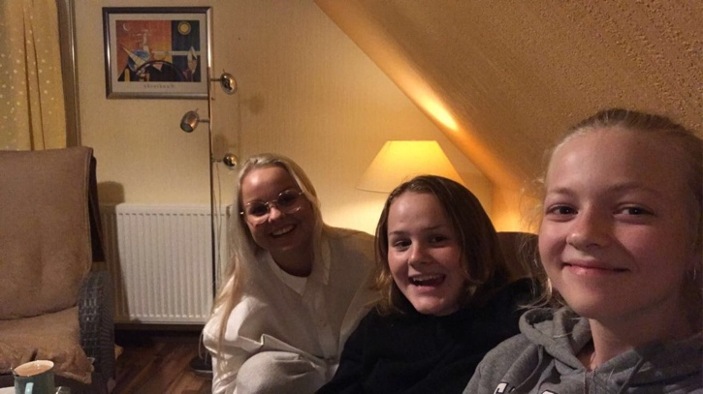
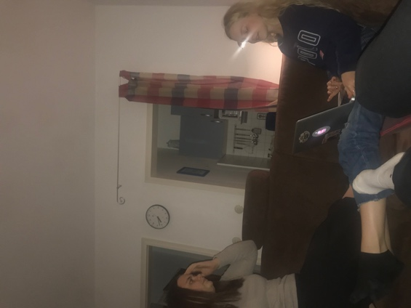
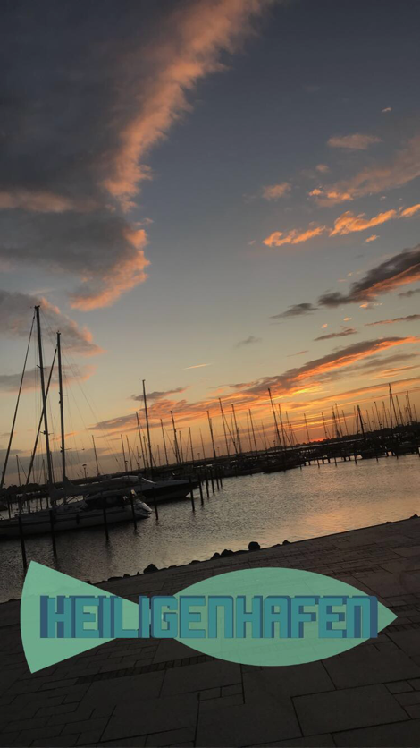
Katrine Hansen

